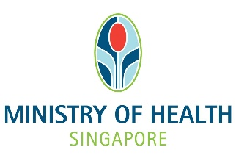

< Nambort   
<地址1 >   
<地址2 >   
<地址3 >

<地址4 >



更多详情，请浏览

Www.merdekageneration.sg

2021年6月XX日

将插入类似于MG资格信函的背景：

谢谢

塑造新加坡

对国家来说是

今日报

敬请见谅。

陈英杰先生

常任秘书

卫生部

亲爱的立国一代国人：

感谢您为国家所作出的贡献！

在立国一代配套下，您可从现在到2023年，每年获得$200的保健储蓄填补，协助您支付医药费和终身健保保费。请拨打1800 2222 888与我们联系，或通过contactus@merdeka.gov.sg发电邮给我们，以领取您的保健储蓄填补。

您也可享有以下优惠，帮助您保持健康活跃：

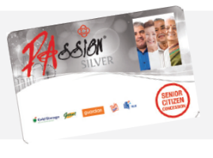

一次性100元百盛乐龄卡   
填补额（从2019年至2023年只能兑换一次）



在社保计划（CHAS）诊所、综合诊疗所和公共医院专科诊所（SOCs）享有更多津贴



额外终身健保   
保费津贴



额外的终身护保参与奖励